**附件2：**

**大兴区绿地·兴景苑共有产权住房**

**项目有关情况特别提示**

1. 项目情况

项目地上建筑面积约1.49万平方米，容积率2.8。项目总套数171套，其中，一居室16套，建筑面积约67-88平方米；两居室155套，建筑面积约87-89平方米。销售均价17500元/平方米（根据具体楼层、朝向在±5%的范围内调整销售价格），毛坯交房。

(二）周边配套

医院：中国中医科学院广安门医院南区门诊，中国中医

科学院广安门医院(南区)，北京市仁和医院。

商场：王府井百货，火神庙国际商业中心等。

学校：黄村镇第一中心小学，红太阳幼儿园(清源路)。

超市：乐购，世纪华联、家家吉利超市、世纪鸿利达超

市等。

银行：北京市农村商业银行、中国工商银行、中国建设

银行、中国农业银行等。

娱乐： 黄村公园，枣林公园，兴城广场，康庄公园。

（三）周边可能存在的不利环境因素

1.本楼栋东侧为新凤河，后期可能有异味等影响。

2.本楼栋东侧为新凤河，后期因河道治理可能有噪音等影响。

3.本楼栋东侧为市政道路，后期可能有车行噪音等影响。

4.本楼栋西北侧为地下车库出入口，后期可能有噪音等影响。

5.本楼栋西侧为配建自行车坡道，后期可能因人员活动产生噪音等影响。

6.本楼栋西侧为活动场地，后期可能因人员活动产生噪音等影响。

7.本楼栋配建物业用房、商业配套，后期可能有噪音等影响。

8.本楼栋北侧为小区车行出入口，后期可能有噪音等影响。

（四）绿地·兴景苑共有产权住房（1号楼）项目有关情况特别提示

本小区红线内现规划有公共配套设施，在符合国家标准的前提下，仍可能对相邻的自住房住宅产生影响：

1.本1号楼首层设置有便利店与物业服务用房。（见示意图标注1）。临近此建筑可能会产生噪声、灯光等有对住宅的影响。

2.地下汽车库机动车入口于本项目中有3个。其中1个位于本1号楼北侧。（见示意图标注2）

3.非机动车出入口本项目共有3个。其中1个紧邻本1号楼西侧。（见示意图标注3）

4. 本1号楼首层有地库进、排风竖井及地下室所需出地面窗井。地下一层为本楼服务的进排风竖井及配电间可能会对住宅有影响。各竖井位置示意详见附图。（进风竖井见示意图标注4，排风竖井见示意图标注5，其他窗井位置见示意图标注6）

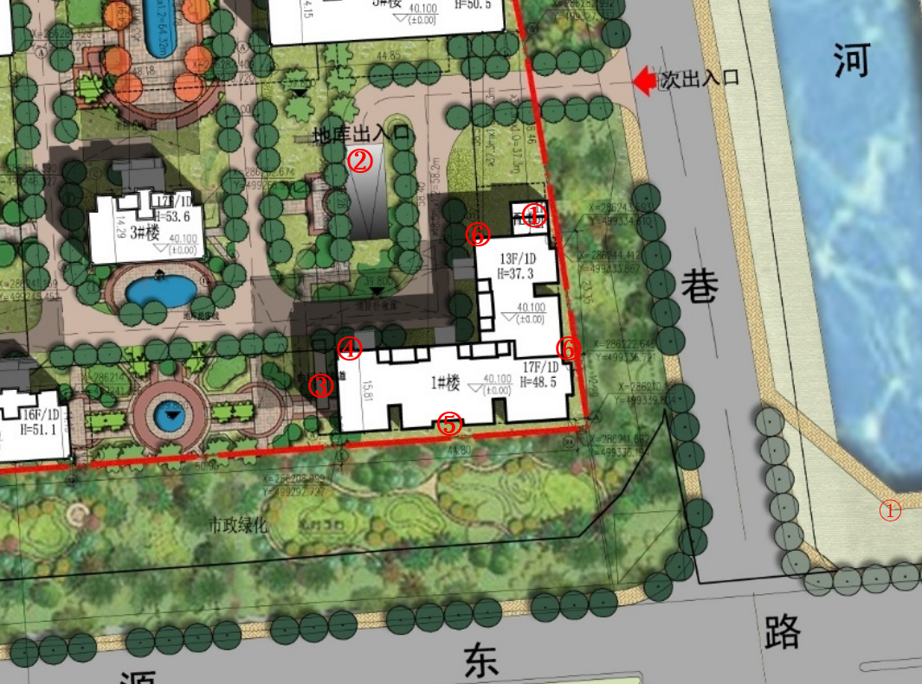

北京绿地京翰房地产开发有限公司